ПРИЛОЖЕНИЕ. ПРИМЕРЫ ПРОЕКТНЫХ РАБОТ

1. Разработка методов оценки модернизации систем теплоснабжения с использование альтернативных видов топлива 2
1.1. Индивидуальное отопление учреждений образования г. Белгорода 2
1.2. Перевод отопления МБОУ «Горьковская основная общеобразовательная школа» Грайворонского района на альтернативный вид топлива 5
1.3. Перевод отопления Дома культуры с. Санково Грайворонского района на альтернативный вид топлива 14
1.4. Оценка эффективности солнечных водонагревательных установок в условиях Белгородской области 19

Разработка методов оценки модернизации систем теплоснабжения с использование альтернативных видов топлива

Индивидуальное отопление учреждений образования г. Белгорода
В управлении образования г. Белгорода действует 152 учреждения, в том числе 46 школ и 64 дошкольных образовательных учреждений. Общие затраты на коммунальные платежи в 2009 г. в управлении составили 142,820 млн. руб. Основная часть затрат на энергоносители приходится на отопление и ГВС, (в сумме около 75%) рис. 1.1. Большие затраты на тепловую энергию объясняется тем, что большая часть объектов образования возводилась в советский период, который характеризовался крайне дешёвыми энергоресурсами. Поэтому в то время повышать теплозащиту зданий было просто экономически не выгодно. Согласно результатам оценки энергоэффективности образовательных учреждений г. Белгорода больше половины зданий относятся к самому низкому классу энергоэффективности – группы E, а оставшиеся – к классу низкой энергоэффективности группы D.
Рис. 1.1. Структура затрат на энергоресурсы управления образования г. Белгорода [1]

Поэтому снижение затрат на отопление в связи с резким повышением стоимости энергоносителей является актуальной задачей.
В разделе рассмотрен перевод трёх образовательных учреждений на индивидуальное отопление. Подобный проект по индивидуальному отоплению реализован в Белгородском государственном технологическом университете им. В.Г. Шухова (рис. 1.2), который полностью отапливается за счёт установленных на территории вуза четырёх автономных транспортабельных (блочных) котельных установках ТКУ с суммарной установленной мощность 10,93 Гкал/час.

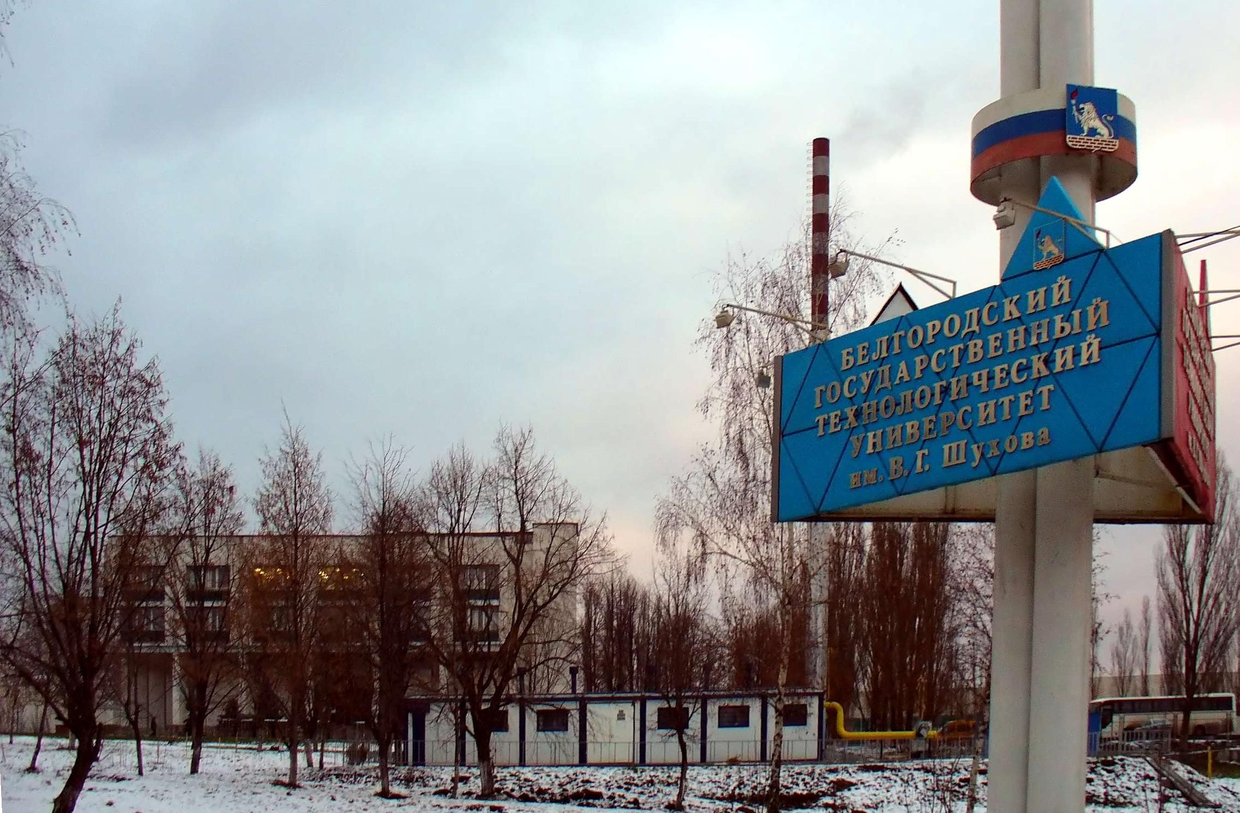
Рис. 1.2. Автономная котельная БГТУ им. В.Г. Шухова

В табл. 1.1 приведены характеристики трёх детских садиков площадью около 2000 кв. метров каждый, в которых в совокупности на энергоносители затрачивается около 3,7 млн руб. в год. Выбраны здания разной конструкции. Отопление в здания централизованное от городских тепловых сетей. Доля коммунальных платежей в общей бюджете учреждений составляет чуть меньше 10%. Детские садики 35 и 48 оснащены приборами учёта тепловой энергии, садик номер 40 прибора учёта не имеет.
Таблица 1.1
Характеристики образовательных учреждений
Название | МДОУ "Детский сад комбинированного типа № 40" | МДОУ "Детский сад общеразвивающего типа № 35" | МДОУ "Детский сад общеразвивающего типа № 48"
Адрес | г. Белгород, ул. Победы, 14-а | г. Белгород, ул. Губкина, 23 | г. Белгород, ул. Костюкова, 4а
 | 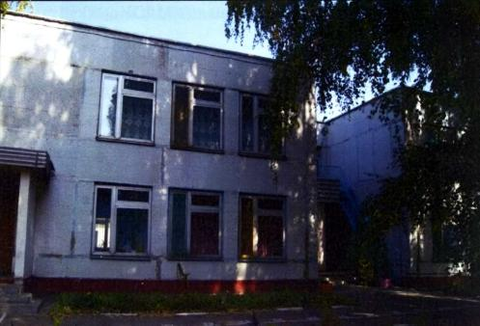 | 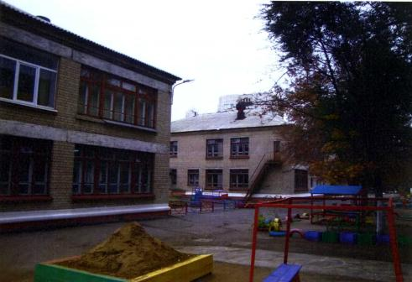 | 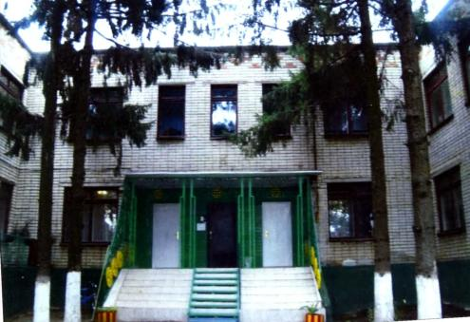
Площадь, м² | 1 380 | 2 263 | 1 651
Потребление энергетических ресурсов в 2010 г., тыс. руб. | 1 196 | 1 382 | 1 201
Доля платы за энергоресурсы в общем бюджете | 8,3% | 9,4% | 9,0%
Численность:
работников | 74 | 68 | 64
воспитанников | 296 | 338 | 269
В табл. 1.2 представлен результат перевода на автономное отопление – установка транспортабельной (блочной) котельной установки (ТКУ), обслуживающей один объект. В денежном выражении экономия, для одного садика составит от 310 до 460 тысяч рублей или более миллиона рублей в год для трёх учреждений (что приведёт к сокращению расходов бюджета в связи с уменьшением оплаты коммунальных услуг на 3%).
Таблица 1.2.
Сравнение затрат на отопление
Наименование | ДОУ № 40 | ДОУ № 35 | ДОУ № 48
Затраты на отопление в 2012 г. (прогноз), тыс. руб. | 825,9 | 1090,2 | 953,6
Затраты на автономное отопление, тыс. руб. | 516,3 | 632,1 | 569,4
Экономия, тыс. руб. в год | 309,5 | 458,1 | 384,2
Доля экономии от общего бюджета ДОУ | 2,10% | 3,10% | 2,90%

Экономия оплаты за энергоресурсы, по сравнению с получением тепловой энергии в централизованной котельной, определяется следующими факторами:
– более высокой эффективностью работы современных котлов;
– отсутствием потерь теплоты при передаче в тепловых сетях;
– отсутствием затрат на содержание тепловых сетей;
– снижением затрат электроэнергии из-за отсутствия дымососов после котлов и сетевых насосов тепловых сетей.
При установке ТКУ требуется дополнительные затраты на работу выездных бригад по обслуживанию ТКУ и центральной диспетчерской. Данные затраты зависят от количества автономных котельных.
Общие капитальные затраты на установку ТКУ, дымовой трубы, подсоединению к газовым сетям и водоснабжению по предварительной оценке составят от 3 до 3,5 млн. руб. (табл. 1.3).
Таблица 1.3
Технико-экономические показатели
Наименование | ДОУ № 40 | ДОУ № 35 | ДОУ № 48
Мощность средняя, Гкал/ч | 0,13 | 0,18 | 0,16
Мощность максимальная, Гкал/ч | 0,26 | 0,35 | 0,3
Тип котельной | ТКУ-300 | ТКУ-400 | ТКУ-300
Стоимость, млн. руб. | 3 | 3,5 | 3
Бездисконтный (простой) срок окупаемости, лет | 9,7 | 7,6 | 7,8

Срок окупаемости проектов очень высокий, при этом использование механизмов финансирования в виде заёмных средств или энергосервисных контрактов приведёт к отсутствию окупаемости проектов.

Перевод отопления МБОУ «Горьковская основная общеобразовательная школа» Грайворонского района на альтернативный вид топлива

Существующее положение
Тип здания – двухэтажное кирпичное здание (рис. 1.3) общей площадью 4886 м² (по данным администрации школы), по данным натурного обследования площадь школы составляет 2800 м².
Количество этажей – 2.
Год постройки – 1997 год.
Расчётная отопительная нагрузка – 0,291 Гкал/час или 340 кВт (по данным тепло-снабжающей организации МУП «Грайворон теплоэнерго»).

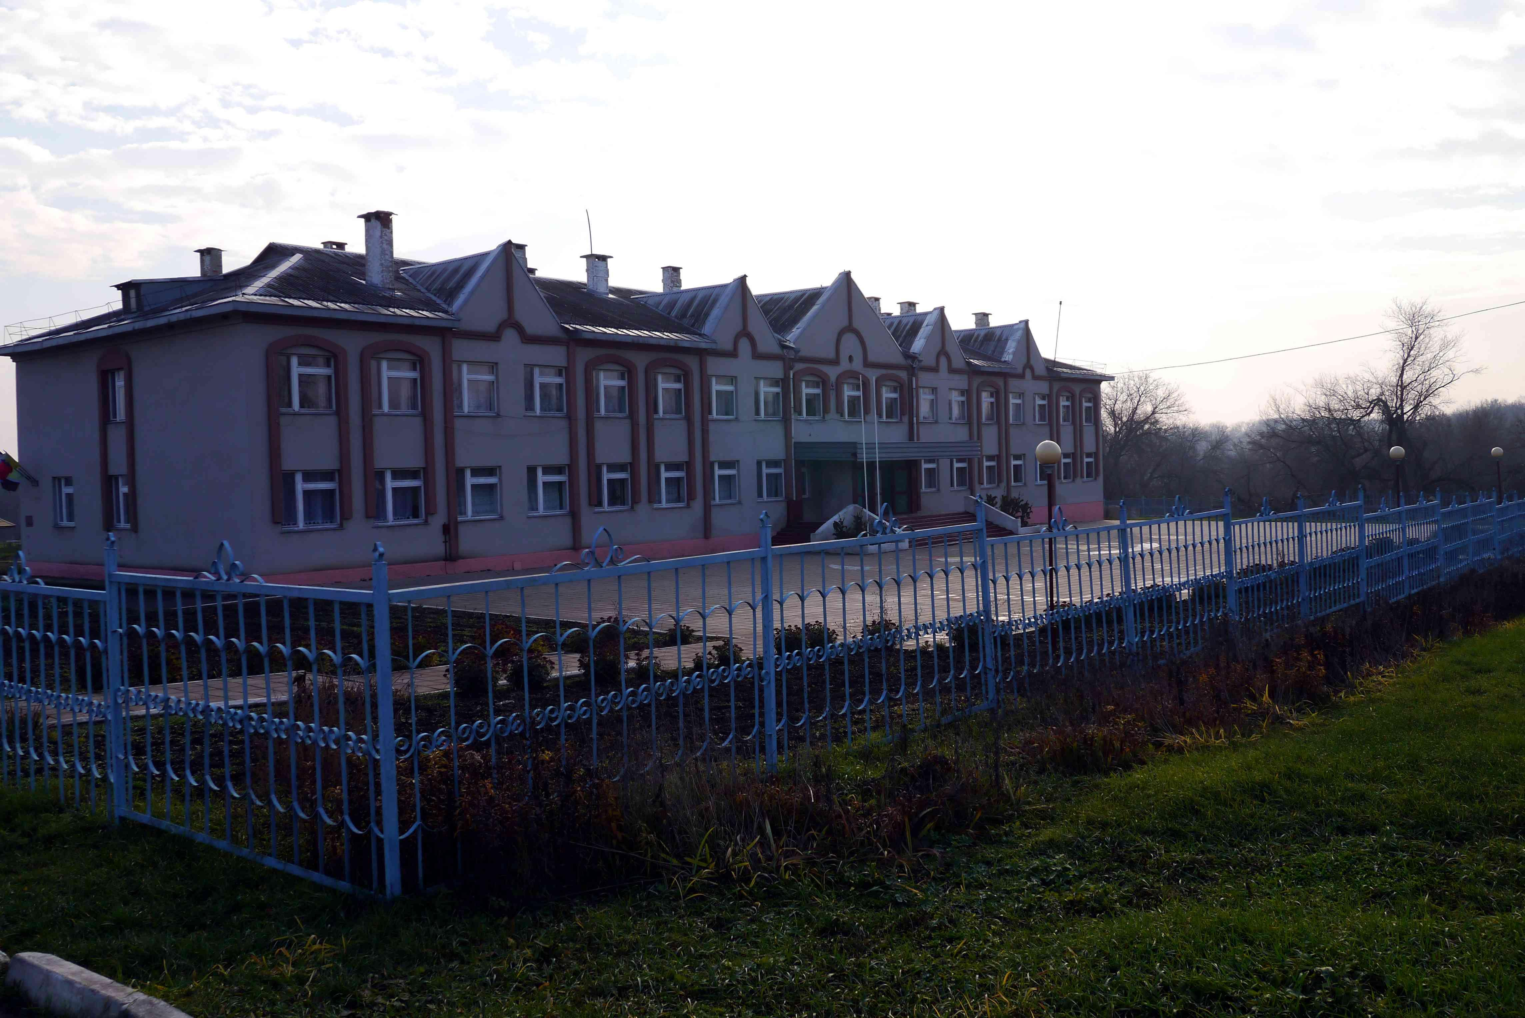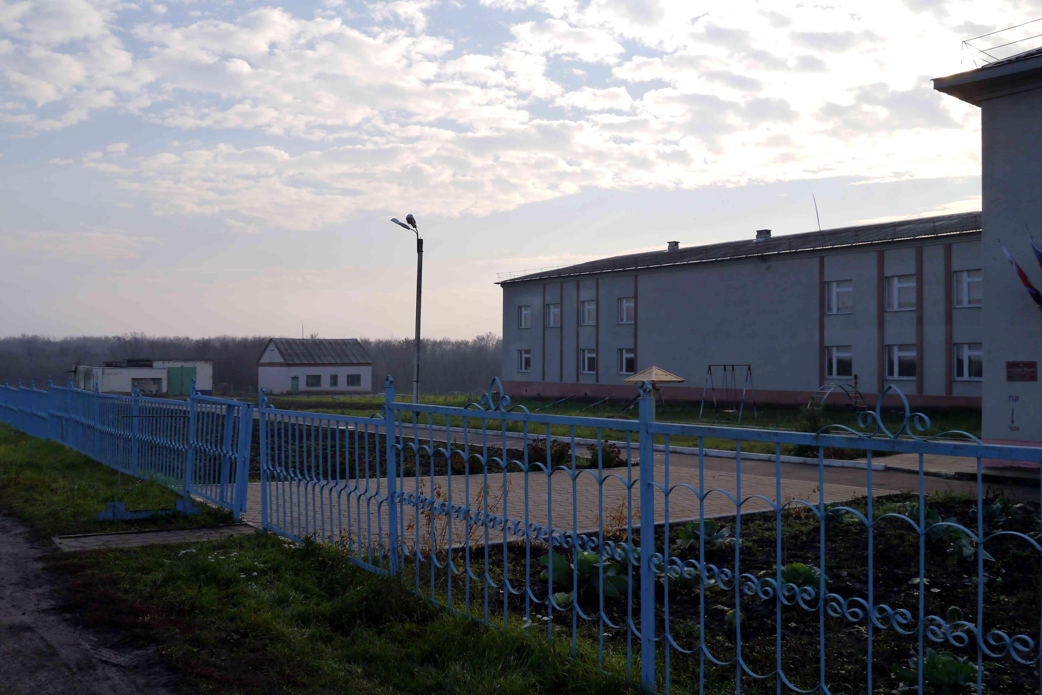
Рис. 1.3. Горьковская средняя школа

Фактические затраты на отопление представлены в табл. 1.4:
Таблица 1.4
Затраты на топление Горьковской ООШ
Год | Годовая отопительная нагрузка, Гкал | Средняя стоимость 1 Гкал, руб. | Затраты на топление, руб.
2009 | 536,9 | 1098,00 | 589 703
2010 | 543,1 | 1 675,00 | 910 235
2011 | 544,5 | 1474,3 | 802 756
2012 | 544,5 | 1893,82 | 1 031 187
2013 | 544,5 | 2074,42 | 1 129 521
Теплоснабжение школы осуществляется от котельной МУП «Грайворон теплоэнерго» (рис. 1.4), школа является единственным потребителем котельной.
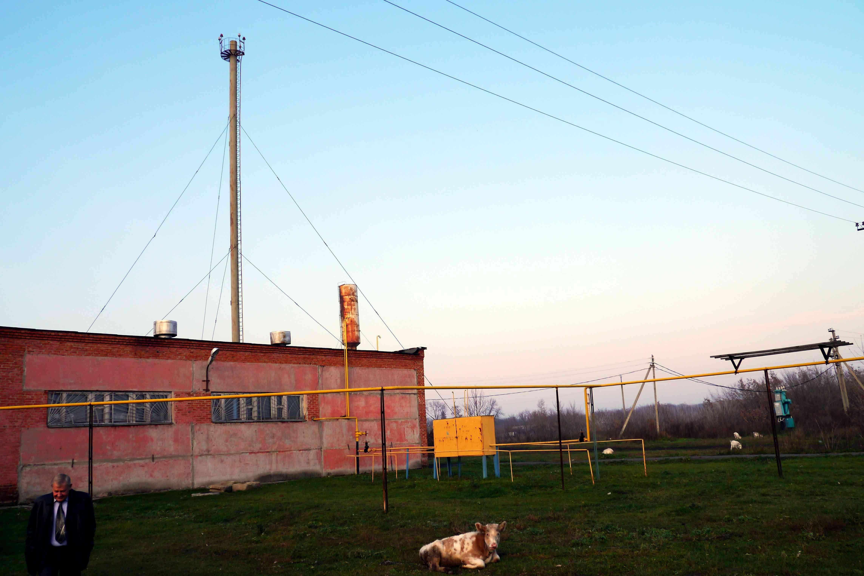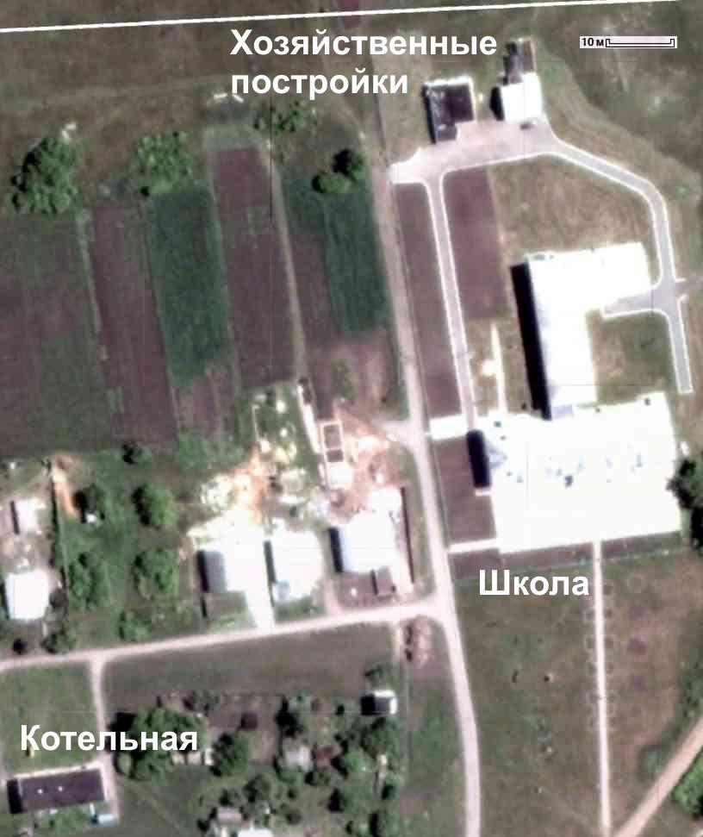
Рис. 1.4. Внешний вид котельной МУП «Грайворон теплоэнерго» и расположение относительно школы

Характеристика оборудования котельной приведена в табл. 1.5.

Таблица 1.5
Оборудование котельной пос. Горьковский
Сведения по котлам |  |  |  | Характеристики теплотрассы |  | Характеристики сетевых насосов |  |  |  |  | Основной производственный персонал (ОПП), чел.
марка котлов | количество, шт. | Установленная мощность, Гкал/ч (общая) | Год ввода в эксплуатацию | Протяжённость (п. м. в двухтрубном исполнении) | Тип (подземная, надземная) | Марка | Напор, м | Кол-во | Мощность э/дв., кВт (общая) | Год ввода в эксплуатацию | Основной производственный персонал (ОПП), чел.
КВа-1Гн | 2 | 1,9 | 1996 | 520 | подземная | К-100-65-200  К-80-50-200 | 40  50 | 1  2 | 11  7,5 | 1999  1996 | 6

Таким образом среднегодовой коэффициент использования мощности в котельной (при работе одного котла) составляет 6,5 % (при норме более 30%) и основными проблемы источника теплоснабжения является избыточная установленная тепловая мощность, что приводит к росту эксплуатационных расходов (амортизационные отчисления, электроэнергия, ремонт оборудования, штат, заработная плата персонала), а следовательно, к увеличению затрат на выработку тепловой энергии.
Расчёт отопительной нагрузки
Расчёт по методике МДС 41-4-2000
Расчётную часовую тепловую нагрузку отопления отдельного здания можно определить по укрупнённым показателям:
Q_{op} = αVq₀(t_{в} – t_{нр})·(1 + K_{ир})·10^{–6}, Гкал/ч (1.1)
где α - поправочный коэффициент, учитывающий отличие расчётной температуры наружного воздуха для проектирования отопления t_{нр} в местности, где расположено рассматриваемое здание, от t_{нр} = –30 °С, при которой определено соответствующее значение q₀; принимается по табл. 2 МДС 41-4-2000 (0,33 ккал/м³·°С или 1,38 кДж/м³·°С) для школ объёмом более 10000 м³); V - объем здания по наружному обмеру, м³; q₀ - удельная отопительная характеристика здания при t_{нр} = –30°С, ккал/м³·°С (кДж/м³·°С); принимается по табл. 4 МДС 41-4-2000; К_{ир} - расчётный коэффициент инфильтрации, обусловленной тепловым и ветровым напором, т.е. соотношение тепловых потерь зданием с инфильтрацией и теплопередачей через наружные ограждения при температуре наружного воздуха, расчётной для проектирования отопления.
При t_{нр} = 0°C получаем:
Q_{op} = 2,05·14500·0,33·(20–0)·(1+0,06098)·10^{–6} = 0,02081 Гкал/ч (242 кВт)
Результаты расчёта при других температурах представлены в табл. 1.6.

Таблица 1.6
Отопительная нагрузка
Расчётная температура наружного воздуха t_{нр}, °С | Тепловая нагрузка
Расчётная температура наружного воздуха t_{нр}, °С | Гкал/ч | кВт
0 | 0,2081 | 242
-5 | 0,2123 | 247
-10 | 0,2215 | 258
-15 | 0,2302 | 268
-20 | 0,239 | 278
-25 | 0,2485 | 289
-30 | 0,256 | 298

Расчёт по СНИП 23-02-2003
Расход тепловой энергии на отопление здания в течение отопительного периода Q_{h}^{y}, МДж, следует определять по формуле:
Q_{h}^{y} = [Q_{h} – (Q_{int} + Q_{s})νζ]·β_{h}, (1.2)
где Q_{h} – общие теплопотери здания через наружные ограждающие конструкции, МДж; Q_{int} – бытовые теплопоступления в течение отопительного периода, МДж; Q_{s} – теплопоступления через окна и фонари от солнечной радиации в течение отопительного периода, МДж; ν – коэффициент снижения теплопоступлений за счёт тепловой инерции ограждающих конструкций; рекомендуемое значение ν = 0,8; ζ – коэффициент эффективности авторегулирования подачи теплоты в системах отопления; рекомендуемые значения: ζ = 0,5 – в системе без термостатов и без авторегулирования на вводе – регулирование центральное в ЦТП или котельной; β_{h} – коэффициент, учитывающий дополнительное теплопотребление системы отопления, связанное с дискретностью номинального теплового потока номенклатурного ряда отопительных приборов, их дополнительными теплопотерями через радиаторные участки ограждений, повышенной температурой воздуха в угловых помещениях, теплопотерями трубопроводов, проходящих через неотапливаемые помещения для: многосекционных и других протяжённых зданий β_{h} = 1,13.
Общие теплопотери здания Q_{h}, МДж, за отопительный период следует определять по формуле:
Q_{h} = 0,0864K_{m}D_{d}A_{e}^{sum}, (1.3)
где K_{m} – общий коэффициент теплопередачи здания, Bт/(м²·°C), принимаем здания двухэтажные с оштукатуренными стенами из силикатного кирпича, железобетонными перекрытиями, окна с однокамерным стеклопакетом в одинарном переплёте. Получаем для здания школы: K_{m} = 1,398 Bт/(м²·°C). D_{d} – градусо-сутки отопительного периода, °С·сут; для Белгородской области принимаем 4183 °С·сут; A_{e}^{sum} – общая площадь внутренних поверхностей наружных ограждающих конструкций, включая покрытие (перекрытие) верхнего этажа и перекрытие пола нижнего отапливаемого помещения, м²; для здания школы: ^{Aes}um = 6120 м².
В результате получаем потребность в тепловой энергии на отопление здания за отопительный период 748 Гкал и максимальная тепловая нагрузка в 190 кВт (0,163 Гкал/ч).
Расчёт по максимальной потреблению газа в котельной
Максимальный расход газа: февраль 2012 г., 26,2 тыс. м³ в месяц (по данным МУП «Грайворон теплоэнерго»).
Принимая КПД котла 70% и потери в тепловых сетях 5% получаем:
– выработанная теплота:
26,2·34000 / 4,19 · 0,70 = 149 Гкал в месяц;
– потреблённая теплота:
149·0,95 = 141,5 Гкал в месяц = 0,203 Гкал/час = 236 кВт;
– среднемесячная температура в феврале 2012 г.: –11,3°С.
– средняя температура в помещениях: 21°С;
– максимальная тепловая нагрузка при температуре –23°С:
236·(21 + 23) / (21 + 11,3) = 321 кВт.
Выводы
Принимая наибольшее значение, определяем максимальную отопительную нагрузку 321 кВт (0,275 Гкал/ч). По данным теплоснабжающей организации МУП «Грайворон теплоэнерго» расчётная отопительная нагрузка – 0,291 Гкал/час или 340 кВт.
Технико-экономическая оценка установки ТКУ
В результате выполнения технико-экономического расчёта стоимость установки ТКУ оценена в 4 227 914 руб. (табл. 1.7).
Таблица 1.7
Стоимость оборудования
Параметры для подбора |  |  |  | Очередь | Котёл/ТКУ | Котлы "КВа" и горелки ГБГ, ТКУ на базе этого оборудования | Кол-во котлов (в т. один резервный) | Стоимость котла и горелок, руб. | Сетевой теплообменник (c резервным)
Мощность общая, МВт | Мощность ГВС, МВт | Расход сетевой воды, м3/ч | Напор, м |  |  |  |  |  | Тип | Кол-во | Стоимость, руб.
0,582 | 0 | 20 | 50 | 2013 | ТКУ | ТКУ-300 | 2 | 2521200 | ПТР-0,6 | 2 | 160000
Окончание табл. 1.7
Циркуляционные насосы |  |  |  | Дымовая труба | Стоимость арматуры, руб. | Стоимость теплосчётчика, руб. | Разработка проекта модернизации, руб. | Монтажные работы, руб. | Режимно-наладочные работы, руб. | Система диспетчеризации, руб. | Всего, руб.
Тип (Willo) | Кол-во | Стоимость насоса, руб. | Стоимость ЧРП
BM-S 50/150 | 2 | 38000 | 0 |  | 49500 | 89214 | 250000 | 350000 | 250000 | 400000 | 4 227 914

Оценка потенциала энергосбережения и срока окупаемости показывает, что с технико-экономической точки зрения проект не является высокоэффективным (табл. 1.8).
Таблица 1.8
Технико-экономические показатели проекта
Выработка теплоты в 2010 г., т. Гкал | Характеристики до модернизации |  | Характеристики после модернизации |  | Экономический эффект от снижения расхода энергоресурсов |  | Экономический эффект от диспетчеризации |  | Затраты, тыс. руб. |  | Срок окупаемости, лет |  |  | Удельные затраты, млн руб., на 1 Гкал мощности
Выработка теплоты в 2010 г., т. Гкал | q_{т} | q_{э} | q_{т} | q_{э} | тыс. руб. в год | руб./  Гкал | тыс. руб. в год | руб./  Гкал | на модернизацию | на диспетчеризацию | от модернизации | при диспетчеризации | общий | Удельные затраты, млн руб., на 1 Гкал мощности
0,65 | 145 | 50,1 | 138 | 30,2 | 59,2 | 61,6 | 117,1 | 181,1 | 3827,914 | 400,0 | >30 | 3,4 | 24,0 | 7,3
где q_{т} – удельный расход топлива, м³/Гкал; q_{э} – удельный расход электроэнергии, кВт/Гкал

Структура себестоимости тепловой энергии, выработанной в ТКУ, в ценах 2013 г. представлена в табл. 1.9 (при условии нахождения ТКУ на балансе МУП «Грайворон теплоэнерго» и её включении в службу диспетчеризации).

Таблица 1.9
Структура себестоимости теплоты
СЕБЕСТОИМОСТЬ, руб./Гкал | Без системы диспетчеризации | С системой  диспетчеризации
Энергоресурсы
Топливо | 715,8 | 715,8
Электроэнергия на производственные нужды | 70,4 | 70,4
Вода | 0,0 | 0,0
Прямые затраты
Затраты на оплату труда (основного производственного персонала) с ЕСН | 804,1 | 114,5
Ремонт | 28,2 | 28,2
Общехозяйственные расходы
Служба диспетчеризации | – | 126,5
Прочее | 358,1 | 358,1
Итого | 1976,6 | 1413,5

Таким образом можно сделать вывод, что модернизация системы отопления с установкой ТКУ приведёт к экономии затрат на отопление, в основном связанных с переводом котельную на систему диспетчеризации, но это связано с большими капитальными затратами.

Установка пиролизного котла
Пиролизный (газогенераторный) котёл является одной из разновидностей твёрдотопливных котлов, обычно он применяется как водогрейный. В нем топливо и выходящие из него лёгкие вещества сгорают по отдельности с использованием принципа пиролиза – разложения и частичной газификации твёрдого топлива под действием нагревания. Работа пиролизных котлов особо эффективна на топливе с высоким выходом летучих веществ – дрова, или древесные отходы в виде опилок, а также топливные брикеты, бурый уголь, тоже хорош в использовании, в пиролизном котле. Некоторые модели печей потребляют и каменный уголь небольшого размера, и даже коксующий уголь.
Пиролизные котлы предъявляют достаточно высокие требования к влажности применяемого в горении топлива – для дров влажность должна быть в пределах 20 – 35 процентов. Это связано, прежде всего, с тем, что влага в виде водяного пара разбавляет пиролизные газы, что мешает горению в топке котла. При работе котла на влажном топливе, его мощность резко падает, или он вообще может потухнуть.
Преимущества пиролизных котлов:
1. Процесс горения в пиролизных котлах – регулируемый, с подачей первичного воздуха, что позволяет работать с одной закладки твёрдого топлива достаточно длительное время, до 10 – 12 часов, у обычных же котлов около 3 – 4 часов. У котлов верхнего горения данный показатель больше – от 30 часов при загрузке дров и до 6 – 7 дней при использовании угля.
2. В пиролизных котлах происходит полное сгорание твёрдого топлива, как следствие, обеспеченна экономичность горения, как и реже необходимо чистить зольник и газоходы.
3. Двухступенчатое сжигание топлива позволяет снизить избыток воздуха в уходящих газах и повысить экономичность котла.
4. Процесс горения легко поддаётся управлению и регулированию, что позволяет автоматизировать его работу, по той же схеме, что и работа газовых и котлов на жидком топливе.
Недостатки пиролизных котлов:
1. Высокая стоимость, превышающая традиционные котлы на твёрдом топливе в 1,5 – 2 раза;
2. Пиролизные котлы без дымососа работать не могут, поэтому необходима постоянная подача электроэнергии;
3. Повышенная требовательность к уровню влажности топлива;
4. При небольших нагрузках горение в котле не стабильно, в связи с чем – образуются отложения в газоходах;
5. Температура обратной воды в пиролизных котлах должна быть не менее 60 °C, иногда – 40 градусов по Цельсию.
Для установки в Горьковскую СОШ предлагаются два котельных агрегата мощность 200 кВт (табл. 1.10).

Таблица 1.10
Паспортные данные котла
Технические параметры | Ед. изм. | Торговая марка котла «Ф.Б.Р.Ж.»
Технические параметры | Ед. изм. | КО 200
Тепловая мощность | кВт | 200
Площадь отапливаемого помещения (при h потолка 3м) | м² | 1800
Рабочая температура | °С | 90
Объем воды в котле | литр | 200
Диаметр вход/выход |  | Фланцы 65
Рабочее давление | МПа | не более 0,15
Диаметр дымохода | мм | 280
Минимальная высота дымохода | метр | 12
КПД | % | 80-90
Размеры (ВхШхГ) | мм | 2000х1440х2000
Масса | кг | 3600

Стоимость оборудования котельной, включая затраты на проект и ввод в эксплуатацию, и расчёт необходимых выплат при проведении модернизации за счёт кредитных средств представлены в табл. 1.11 – 1.12. Как видно из расчёта кредита, удельные выплаты составляют не менее 956 руб./Гкал.

Таблица 1.11
Расчёт стоимости оборудования (цены 2013 г.)
Показатель | Ед. изм. | кол-во | Цена, руб. | Сумма, руб.
Котёл 200 кВт | шт. | 2 | 320 000 | 640 000
Арматура и автоматика | – | – | – | 193 300
Индивидуальный тепловой пункт | шт. | 1 | 511 100 | 511 100
Разработка проекта | шт. | 1 | 200 000 | 200 000
Монтаж и ввод в эксплуатацию | – | – | – | 672 200
Стоимость контейнера котельной | шт. | 1 |  | 200 000
Итого стоимость оборудования |  |  |  | 2 416 600

Таблица 1.12
Расчёт обслуживания заёмных средств
Срок кредита, лет | 2 | 3 | 4 | 5 | 6 | 7 | 8
Ежемесячные  выплаты, руб. | 117 173 | 83 772 | 67 256 | 57 491 | 51 099 | 46 633 | 43 367
Ежегодные  выплаты, руб. | 1 406 074 | 1 005 267 | 807 069 | 689 889 | 613 188 | 559 590 | 520 402
Удельные выплаты  на 1 Гкал | 2 582 | 1 846 | 1 482 | 1 267 | 1 126 | 1 028 | 956
Общая сумма,  выплачиваемая  по кредиту, руб. | 2 812 148 | 3 015 800 | 3 228 278 | 3 449 445 | 3 679 131 | 3 917 133 | 4 163 219

Для определения экономии средств произведён расчёт стоимости топлива (табл. 1.13), калькуляция себестоимости теплоты представлены в табл. 1.14.
Таблица 1.13
Расчёт стоимости древесного топлива
Наименование | Ед. изм. | В год | На 1 Гкал
Отопительная нагрузка | Гкал | 544,5 | –
Теплота сгорания дров, | ккал/кг | 2200 | –
Объем дров | кг | 247500 | 454,55
 | м3 | 354 | 0,65
Стоимость 1 м3 щепы (по данным ООО "Экотранс") | руб. | 700
Стоимость щепы | руб. | 247500 | 454,55
Стоимость доставки 27 м3 (автомобиль) щепы в Грайворон (по данным ООО "Экотранс") | руб. | 4424,48 | –
Стоимость доставки щепы в Грайворон | руб. | 57939,6 | 106,4
Стоимость щепы в Грайвороне с доставкой | руб. | 305439,6 | 561,0

Таблица 1.14
Калькуляция себестоимости теплоты
(без учёта обслуживания заёмных средств)
Наименование | В год | На 1 Гкал | %
Топливо | 305439,62 | 561,0 | 36%
Электроэнергия (3 кВт) | 53424 | 98,1 | 6%
Зарплата персонала (4 чел. *12000 руб., 7 мес.) | 336000 | 617,1 | 40%
Отчисления на фонд заработной платы | 101808 | 187,0 | 12%
Прочие расходы | 43817 | 80,5 | 5%
ИТОГО | 840488,56 | 1543,6 | 100%

Выводы
1. Себестоимость теплоты, вырабатываемой газовой транспортабельной котельной установкой составляет 1977 руб./Гкал при её обслуживании отдельным сезонным персоналом или 1414 руб./Гкал при её подключении к системе диспетчеризации (при условии её внедрения на всех котельных установках районного МУП «Грайворон теплоэнерго»). Себестоимость теплоты, вырабатываемого пиролизным котлом, составляет 1544 руб./Гкал.
2. Затраты на топливо для пиролизного котла составляют 561 руб./Гкал (при поставках дровяных опилок ООО «Экотранс»), то есть 36% от себестоимости, и 715,8 руб./Гкал для газовой котельной. При условии использования местного топлива себестоимость теплоты, вырабатываемой в пиролизном котле, может существенно снизиться.
3. Существенной статьёй в себестоимости теплоты является заработная плата, которая составляет около половины стоимости теплоты для пиролизного котла. Это связано с его низкой отопительной мощностью.
4. Во всех случаях привлечение кредитных средств установка оборудования невыгодна, так как значительные капитальные вложения определяют, что суммы, которые необходимо возвращать ежемесячно для погашения кредита, превосходят или сопоставимы со стоимостью вырабатываемой теплоты. В случае энергосервисного контракта годовая экономия после внедрения мероприятий (2203 – 1547)·544,5 = 357 192 тыс. руб. определяет срок энергосервисного контракта более 10 лет.

Перевод отопления Дома культуры с. Санково Грайворонского района на альтернативный вид топлива
Существующее положение
Дом культуры расположен в с. Санково Грайворонского района. Тип здания – одноэтажное кирпичное здание общей площадью 384,2 м² (по данным плана БТИ). Год постройки – 1970. Состояние здания и помещений удовлетворительное. Теплоснабжение школы осуществляется от индивидуального отопительного котла, установленного в здании. На настоящее время котёл выработал свой ресурс и требует замены.
По данным составления энергетического паспорта здания (рис. 1.5) расчётная отопительная нагрузка составила 93 Гкал/сезон, максимальная нагрузка при температуре воздуха -24°С – 44,8 кВт (0,038 Гкал/час).
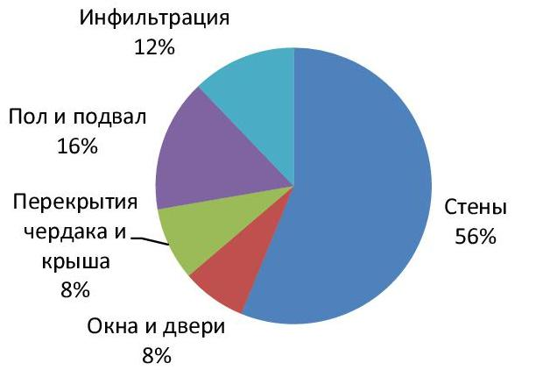
Рис. 1.5. Структура потерь теплоты в здании школы

Фактические затраты на отопление школы представлены в табл. 1.15.
Таблица 1.15
Фактические затраты на отопление
Отопительный сезон | Расход природного газа, тыс. м³ | Средняя температура за отопительный сезон, °С | Продолжительность отопительного сезона, сут. | Отопительная нагрузка, Гкал | Расчётная максимальная отопительная мощность  при t = –24°C, кВт
2011/2012 | 9125 | –2,4 | 213 | 89,8 | 47,6
2012/2013 | 8460 | –2,0 | 244 | 83,3 | 46,5
2013/2014 | 7331 | –0,8 | 263 | 72,1 | 42,5
*Теплота сгорания газа 33 МДж/м³; КПД котла 80%.

Таким образом, расчётную максимальную отопительную нагрузку можно принять в размере 48 кВт.
Технико-экономическое обоснование
Для выбора котла был произведён анализ рынка (табл. 1.16), при этом рассматривались производители, имеющие сертификаты на свою продукцию. Котлы необходимой мощности при этом имелись лишь у некоторых производителей.
Таблица 1.16
Варианты поставок пиролизных котлов
Наименование | Мощность, кВт | Масса, кг | Производитель / Поставщик | Стоимость, тыс. руб. (с доставкой в г. Грайворон), цены 2014 г.
МС-40 | 20–48 | 680 | ДП ОАО «Мотор Сич», г. Лебедин Сумской обл., Украина / ООО «Атом», г. Белгород, ул. Новая, д. 2А | 126 825 + 4 000
БТС-50 Премиум | 50 | 915 | ДП ОАО «Мотор Сич», г. Лебедин Сумской обл., Украина / ООО «Атом», г. Белгород, ул. Новая, д. 2А | 150 000 + 4 000
ATMOS (Атмос) C 50 S, с термостатом дымовых газов | 35–48 | 415 | ATMOS, Чехия / ООО «Комфорт-Эко», Москва | 187 244 + 23 000
ATMOS (Атмос) DС 50 S | 35–48 | 407 | ATMOS, Чехия / ООО «Комфорт-Эко», Москва | 163 073 + 23 000
ПК-50* | 50 | 650 | ООО «Костромской Завод Котельного Оборудования» | 115 700 + 34 000
ВТК-50* | 50 | 557 | ООО «Инвестпром», г. Старый Оскол | 89 000 + 8 000

Для установки предлагается котёл МС–40, имеющий наилучшие качественные показатели и массу (характеризующий толщину и марку используемой стали), оснащён терморегулятором, вентилятором и полностью готовый к установке. Стоимость котла с доставкой составит 131 000 руб. (табл. 1.17). В случае использования отечественных котлов их стоимость будет сопоставимая, так как их дооснащение автоматикой потребует дополнительных затрат 25–30 тыс. руб.

Таблица 1.17
Капитальные затраты на установку котла
Показатель | Ед. изм. | Кол-во | Цена, руб. | Сумма, руб.
Котёл 48 кВт | шт. | 1 | 131 000 | 131 000
Разработка проекта, монтаж и ввод в эксплуатацию | шт. | 1 | 44 000 | 44 000
Итого стоимость оборудования |  |  |  | 175 000

Как один из вариантов, в качестве топлива предлагается использовать древесную щепу, доставляемую ООО «Экотранс», Белгород (табл. 1.18).
Таблица 1.18
Расчёт затрат на древесную щепу
Наименование | Ед. изм. | В год | На 1 Гкал
Отопительная нагрузка | Гкал | 93 | –
Теплота сгорания дров, | ккал/кг | 2200 | –
Объем дров | кг | 42273 | 454,55
 | м3 | 60 | 0,65
Стоимость 1 м3 щепы (по данным ООО "Экотранс") | руб. | 700
Стоимость щепы | руб. | 42273 | 454,55
Стоимость доставки 27 м3 (автомобиль) щепы в Грайворон (по данным ООО "Экотранс") | руб. | 4424,48 | –
Стоимость доставки щепы в Грайворон | руб. | 9896,0 | 106,4
Стоимость щепы в Грайвороне с доставкой | руб. | 52168,8 | 561,0

Как видно из расчёта, удельная стоимость щепы получилась высокой, близкой к удельной стоимости природного газа, используемой в газовом котле (734 руб./Гкал). Поэтому в качестве топлива возможно рассмотреть альтернативные варианты, так как пиролизные котлы позволяют сжигать дрова размером до 500х150 мм.
Пиролизный котёл может работать на одной загрузке дров до 8-10 часов. Это позволяет производить его эксплуатацию в две смены. Установка круглосуточного дежурства у котла оператора/истопника экономически нецелесообразно (табл. 1.19), так как в связи с невысокой мощностью котельной удельные затраты на единицу вырабатываемой теплоты будут слишком высокие (более 2 тыс. руб. на 1 Гкал). При эксплуатации котла имеющимся персоналом (сторож, работники хозслужб) себестоимость вырабатываемой теплоты в основном определяется стоимость топлива (табл. 1.20).
Таблица 1.19
Калькуляция себестоимости теплоты в руб.
(с дополнительным персоналом)
Наименование | В год | На 1 Гкал | %
Топливо | 52168,75 | 561,0 | 19%
Электроэнергия (0,04 кВт) | 712,32 | 7,7 | 0%
Зарплата дополнительного персонала (2 чел. 12000 руб., 7 мес.) | 168000 | 1806,5 | 61%
Отчисления на заработную плату | 50904 | 547,4 | 19%
Прочие расходы | 2908 | 31,3 | 1%
ИТОГО | 274693 | 2953,7 | 100%

Таблица 1.20
Калькуляция себестоимости теплоты в руб.
(без дополнительного персонала)
Наименование | В год | На 1 Гкал | %
Топливо | 52168,8 | 561,0 | 19%
Электроэнергия (0,04 кВт) | 712,32 | 7,7 | 0%
Прочие расходы | 2908 | 31,3 | 1%
ИТОГО | 55760 | 599,9 | 20%

При использовании в качестве топлива щепы экономия при расчётной отопительной нагрузке 93 Гкал/год по сравнению с газовым котлом будет небольшая, около 10 тыс. руб. в год и проект будет являться не окупаемым (табл. 1.21). Но при наличии альтернативного топлива меньшей стоимости, экономия может достичь 40–50 тыс. руб. в год.
Таблица 1.21
Расчёт экономии проекта
(разности в стоимости газового и дровяного топлива)
Наименование | В год
Отопительная нагрузка, Гкал | 93
Потребление природного газа, м3 | 13120,2
Стоимость природного газа, руб./м3 | 5,2
Удельные затраты на природный газ, руб./Гкал | 734
Затраты на природный газ, руб. | 68 225
Затраты на эксплуатацию пиролизного котла с сжиганием поставляемой щепы, руб. | 55 790
Экономия, руб. | 12 436

Были рассчитаны варианты привлечения кредитных средств. Как видно из табл. 1.22, если в качестве экономии рассматривать разницу стоимости газового и дровяного топлива, то кредиты менее 5 лет не позволят производить выплаты за счёт этой экономии. Кредит на 5 лет будут целесообразны только при крайне низкой стоимости топлива, менее 50 руб./м³.
Таблица 1.22
Расчёт стоимости кредита при гашении ежемесячными аннуитетными платежами (годовая процентная ставка 15%)
Наименование | Варианты с различным общим сроком кредита, лет
Наименование | 2 | 3 | 4 | 5 | 6 | 7 | 8 | 9 | 10
Ежемесячные выплаты, руб. | 8 485 | 6 066 | 4 870 | 4 163 | 3 700 | 3 377 | 3 140 | 2 962 | 2 823
Ежегодные выплаты, руб. | 101 822 | 72 797 | 58 445 | 49 959 | 44 405 | 40 523 | 37 685 | 35 541 | 33 880
Удельные выплаты на, руб./Гкал | 1 095 | 783 | 628 | 537 | 477 | 436 | 405 | 382 | 364
Общая сумма, выплачиваемая по кредиту, руб. | 203 644 | 218 392 | 233 778 | 249 794 | 266 427 | 283 662 | 301 483 | 319 870 | 338 803

Выводы
1. Затраты на топливо составляют 52 169 руб. в год или 561 руб./Гкал (при поставках дровяных опилок ООО «Экотранс»), что не намного ниже стоимости природного газа, потребляемого газовым котлом 68 225 тыс. руб. или 734 руб./Гкал. При условии использования местного более дешёвого топлива себестоимость теплоты, вырабатываемой в пиролизном котле, может существенно снизиться.
2. Установка пиролизного котла экономически целесообразна только при его обслуживании существующим персоналом, поэтому перед реализацией проекта необходимо оценить такую возможность.
3. Привлечение кредитных средств на установку оборудования невыгодно, так как значительные капитальные вложения определяют, что суммы, которые необходимо возвращать ежемесячно для погашения кредита, превосходят или сопоставимы со стоимостью экономии, полученной при замене природного газа на дровяное топливо.

Оценка эффективности солнечных водонагревательных установок в условиях Белгородской области
Задачей работы является определение выработки теплоты с помощью вакуумного солнечного коллектора в условиях Белгородской области. Оценка эффективности солнечных водонагревателей в разных условиях проведена в работах [2–5]. Для расчёта количества теплоты, получаемой в солнечной водонагревательной установке, необходимо учесть следующие факторы:
1) интенсивность солнечной радиации, меняющейся в разное время года;
2) угол наклона установки и изменения угла падения солнечных лучей в разное время суток;
3) степень облачности, снижающей солнечную радиацию;
4) КПД коллектора, зависящий от температуры наружного воздуха.
Среднемесячное дневное поступление суммарной солнечной энергии на поверхность Земли для широты 50° (широта расположения Белгородской области) приведено табл. 1.23.
Таблица 1.23
Среднемесячное дневное поступление суммарной солнечной энергии на поверхность Земли Е₀, МДж/(м²⋅день) для широты 50°
Номер месяца
1 | 2 | 3 | 4 | 5 | 6 | 7 | 8 | 9 | 10 | 11 | 12
1,8 | 3,6 | 7,9 | 14 | 19,8 | 23 | 22,7 | 20,5 | 15,5 | 9,4 | 4,3 | 1,8
Среднегодовой поток 11,9

Для определения степени облачности использовались ежедневные статистические метеорологические данные для г. Белгорода за 1998–2004 г, взятые на сервере «Погода России» (http://meteo.infospace.ru). По ежедневным данным было рассчитано количество дней, в процентном отношении, с разной облачностью. Облачность D_{обл}, %, в зависимости от которой изменяется дневное поступление суммарной солнечной энергии на поверхность Земли, для Белгородской области по месяцам сведена на рис. 1.6. Облачность оценивалась по десятибалльной шкале, принятой в 1853 г. в Брюсселе на первой Морской Международной Метеорологической Конференции.

Рис. 1.6. Среднемесячное распределение облачности (в баллах)
для Белгородской области

Для определения количества солнечной радиации при разной степени облачности использовались данные экспериментальных наблюдений, проводимых для солнечного вакуумного коллектора из 20 трубок и с баком объёмом 165 литров в течение двух месяцев [6]. По этим данным была рассчитана средняя температура при трёх видах облачности: ясно (1-5 баллов), облачная погода (6–8 балов), пасмурно (9–10 баллов). Для определения интенсивности солнечного излучения при разной облачности используем средние температуры нагрева работы [6], приняв начальную температуру воды на входе в коллектор 15 °С и одинаковый расход воды во всех случаях, полученные результаты приведены в табл. 1.24.
Таблица 1.24
Интенсивность солнечного излучения при разной облачности
Тип облачности | Температура нагрева воды в коллекторе, °С | Разность температур до и после коллектора, °С | Относительная интенсивность солнечного излучения k_{обл}
Ясно | 70,0 | 55,0 | 1,0
Облачно | 62,8 | 47,8 | 0,87
Пасмурно | 55,5 | 40,5 | 0,74
Для расчёта КПД солнечного вакуумированного коллектора использована среднемесячная температура воздуха для Белгородской области. Расчёт КПД вакуумированного трубчатого коллектора произвели исходя из зависимости этой величины от температуры наружного воздуха и нагреваемой воды, приведённой в работе [7]. Был определён КПД солнечного коллектора при разных среднемесячных температурах наружного воздуха и трёх видах облачности. В ясную погоду температура нагреваемой солнечным коллектором воды принята 70 °С, в облачную – 62,8 °С, а в пасмурную – 55,5 °С. Полученные результаты приведены в табл. 1.25.
Таблица 1.25
КПД вакуумированного солнечного коллектора, %
Тип облачности | Номер месяца
Тип облачности | 1 | 2 | 3 | 4 | 5 | 6 | 7 | 8 | 9 | 10 | 11 | 12
Ясно | 68 | 69 | 71 | 73 | 75 | 77 | 78 | 77 | 75 | 75 | 72 | 70
Облачно | 65 | 66 | 68 | 70 | 73 | 74 | 75 | 74 | 73 | 70 | 68 | 68
Пасмурно | 60 | 61 | 65 | 67 | 68 | 69 | 70 | 70 | 68 | 65 | 63 | 62

Угол падения солнечных лучей в разное время суток определяется угловым положением Солнца. Земля оборачивается вокруг своей оси за 24 часа, соответственно, за 1 час поворачивается на 15 градусов. На неподвижный коллектор лучи падают под постоянно меняющимся углом от 0 градусов до 90 и затем снова до нуля по синусоидальному закону. Это значит что и эффективная поверхность нагревания (и количество получаемой энергии, соответственно) так же меняется по синусоиде.
Поступление солнечной радиации в реальных условиях для каждого месяца Е рассчитали для трёх типов облачности (ясно, переменная облачность, пасмурно) следующим образом:
Е = Σ Е₀ D_{обл i} η_{i} k_{накл} k_{обл i}, (1.4)
где Е₀ – интенсивность солнечного излучения; k_{накл} – коэффициент пересчёта суммарного потока солнечной энергии с горизонтальной плоскости на поверхность коллектора (широта 50°), для условий Белгородской области при угле наклона коллектора от 30 до 45°С коэффициент k_{накл} может принят 1,1 [8]; k_{обл i} – коэффициент ослабления излучения в зависимости от типа облачности; D_{обл} – доля дней в месяце с рассматриваемой облачностью.
По известному поступлению солнечной радиации, Гкал/сут, рассчитано количество воды V (л/сут), которое можно нагреть, по формуле:
V = Е / ( t – t₀), (1.5)
где t₀ – начальная температура воды; t₀ = 15 °С.
Результаты расчёта теплопроизводительности солнечного коллектора представлены на рис. 1.7.

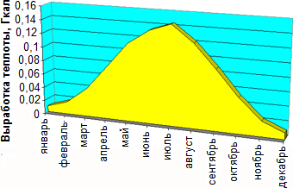
Рис. 1.7. Помесячная выработка теплоты в солнечном коллекторе

Годовая выработка теплоты таким образом составит 0,835 Гкал. Сравним стоимость теплоты, полученной разными способами теплогенерации и срок окупаемости солнечного коллектора при замене или дополнении рассмотренных способов теплогенерации (табл. 1.26). Можно сделать вывод, что применение солнечных водонагревательных установок в условиях Белгородской области выгодно в условиях труднодоступности альтернативных энергоисточников, например в отдалённых районах с наличием только электроснабжения. При возможности использования газового топлива или централизованного водоснабжения применение солнечных коллекторов экономически не выгодно.

Таблица 1.26
Стоимость выработки 0,835 Гкал теплоты
(цены первого полугодия 2015 г.)
Вид теплогенерации | Стоимость единицы энергии, руб. | Количество затрачиваемой энергии в год | Стоимость вырабатываемой теплоты, руб. | Срок окупаемости солнечного коллектора площадью 1 м² стоимостью 50 000 руб.
Газовый котёл с КПД 92% | 5,20  (1м³ газа) | 108,7 м³ газа с теплотой сгорания 35 МДж/м³ | 565,24 | 47 лет
Электрический котёл с КПД 95% | 2,28*  (1 кВт·ч) | 1023 кВт·ч | 2332,4 | 17 лет
Электрический котёл с КПД 95% | 3,26**  (1 кВт·ч) | 1023 кВт·ч | 3335,0 | 12 лет
Централизованное теплоснабжение | 1 525***  (1 Гкал) | 0,835 Гкал | 1273,0 | 31 год
* – одноставочный тариф для сельского населения Белгородской области;
** – одноставочный тариф для городского населения Белгородской области;
*** – тариф на тепловую энергию МУП «Тепловые сети Белгородского района»
При сравнении с использованием природного газа в качестве энергоисточника применение водонагревательных установок будет невыгодно даже при повышении стоимости газа до мирового уровня ($0,3…0,5 за м³), так как в этом случае срок окупаемости составит 10…15 лет, что сопоставимо со сроком службы установки.

СПИСОК ЛИТЕРАТУРЫ

1. Трубаев П.А., Ширриме К.Ж. Анализ показателей энергоэффективности образовательных учреждений // Промышленная энергетика. – 2015. – № 3. – С. 6-11.
2. Бутузов В.А. Анализ опыта разработки и эксплуатации гелиоустановок в Краснодарском крае // Энергетическая эффективность. Бюллетень ЦЭНЭФ. –2002. – № 34. – С. 17–21.
3. Попель О.С. Перспективы развития возобновляемых источников энергии для локального энергосбережения // Атомная энергия. – 2011. – № 5. – С. 304-307.
4. Попель О.С. Эффективность применения солнечных водонагревателей в климатических условиях средней полосы России // Энергосбережение. – 2001. – № 1. – С. 30-33.
5. Попель О.С., Фрид С.Е. Показатели солнечной водонагревательной установки в климатических условиях различных регионов России // Энергосбережение. – 2002. – №4. – С. 64-67.
6. Таблица показаний теплосчётчика в тестовой системе солнечного отопления в период с 10.02.2011г., состоящей из 2-х солнечных коллекторов по 20 термотрубок на широте 57, Ярославской области [Электронный документ]. Режим доступа: http://allpower.ru/uploads/user_upload/GELIO/testovaja_sistema/Tablica.doc
7. Огнева К.И., Лебедева Е.А. Использование солнечной энергии с целью замещения органического топлива // Материалы V Международной студенческой электронной научной конференции «Студенческий научный форум» [Электронный документ]. URL: http://www.scienceforum.ru/2013/59/2467.
8. Харченко Н.В. Индивидуальные солнечные установки. – М., 1991. – 208 с.

